SERVICIO NACIONAL DE APRENDIZAJE – SENA

Evidencia GA8-220501096-AA1-EV01
Desarrollar software a partir de la integración de sus módulos componentes

Proyecto: Agenda con tu asistente virtual
Módulos: Usuarios, Criterios de búsqueda y Ofertas

Aprendiz: Estiven Becerra
Programa de formación: [completar]
Ficha: [completar]
Instructor: [completar]
Fecha: 7 de octubre de 2026
Repositorio: https://github.com/stivengonzalez0422-code/criterio-busqueda-servlets

1. Introducción
Este informe documenta el desarrollo e integración de los módulos del proyecto «Agenda con tu asistente virtual», una aplicación web orientada a ayudar a una persona a definir qué viaje quiere hacer y a consultar las ofertas que se ajustan a esa definición. La aplicación se construyó con Java, Servlets, JSP, JDBC y MySQL, tal como se trabaja en el componente formativo, y se empaqueta con Maven para desplegarse en Apache Tomcat.
El punto de partida fue el módulo «Gestión de criterios de búsqueda», que ya permitía registrar, consultar, ver, actualizar y eliminar criterios. Para cumplir la evidencia se añadieron los módulos de Usuarios y de Ofertas y se integraron entre sí mediante una sesión autenticada, de modo que cada criterio pertenece a un usuario y se convierte en una búsqueda de vuelos, hospedajes y restaurantes.

2. Objetivo y alcance
Objetivo: codificar los módulos del proyecto a partir de los requisitos del sistema, integrarlos en una aplicación web funcional, probarlos y documentarlos.
- Incluido: registro e inicio de sesión de usuarios; CRUD de criterios de búsqueda por usuario; consulta de ofertas (vuelos, hospedajes y restaurantes) para un criterio; seguridad básica; pruebas; documentación.
- No incluido: administración de los catálogos de vuelos, hospedajes y restaurantes (se cargan con datos de demostración); reservas y pagos (existen en el modelo de datos original, pero no hacen parte de esta entrega); recuperación de contraseña; roles de administrador.

3. Requisitos implementados
Tabla 1. Requisitos funcionales (RF) y no funcionales (RNF) implementados
Código | Requisito | Módulo
RF-01 | El visitante puede crear una cuenta con sus datos personales. | Usuarios
RF-02 | El usuario puede iniciar y cerrar sesión. | Usuarios
RF-03 | El usuario puede registrar un criterio de búsqueda (destino, fechas, precio máximo, horario y preferencias). | Criterios
RF-04 | El usuario puede consultar el listado de sus criterios y ver el detalle de uno. | Criterios
RF-05 | El usuario puede actualizar y eliminar sus criterios. | Criterios
RF-06 | El usuario puede ver los vuelos, hospedajes y restaurantes que cumplen un criterio. | Ofertas
RNF-01 | Las contraseñas no se almacenan en claro. | Seguridad
RNF-02 | Un usuario no puede ver ni modificar datos de otro usuario. | Seguridad
RNF-03 | Las operaciones que modifican datos usan POST y se protegen contra CSRF. | Seguridad
RNF-04 | Los datos se validan en el servidor y se muestran mensajes claros al usuario. | Todos

4. Tecnologías, librerías y frameworks por capa
Tabla 2. Tecnologías utilizadas en cada capa
Capa | Responsabilidad | Tecnología
Presentación | Páginas, formularios y mensajes | JSP, JSTL 3.0, HTML5, CSS3, JavaScript
Control | Recibir GET/POST y elegir la vista | Servlets (Jakarta Servlet 6.0)
Seguridad transversal | Sesión, autenticación y CSRF | Filtros de servlet; PBKDF2 del JDK
Negocio y validación | Reglas de registro y validación de formularios | Clases Java
Acceso a datos | Consultas SQL parametrizadas | JDBC, PreparedStatement, MySQL Connector/J 9.1
Datos | Tablas y restricciones | MySQL 8
Construcción y pruebas | Compilar, probar y empaquetar | Maven 3.9, JUnit 5.11, JDK 17
Servidor | Ejecutar la aplicación | Apache Tomcat 10.1
Versionamiento | Historial y entrega del código | Git y GitHub

No se usaron frameworks adicionales (como Spring o Hibernate): el componente formativo trabaja directamente con Servlets, JSP y JDBC.

5. Arquitectura
La aplicación es un monolito modular: un solo archivo WAR con tres módulos, cada uno en su propio paquete Java y, dentro de cada módulo, separado por capa (model, dao, service, validation, web). Sigue el patrón MVC: las páginas JSP son la vista, los Servlets son el controlador y las clases del paquete model representan los datos.
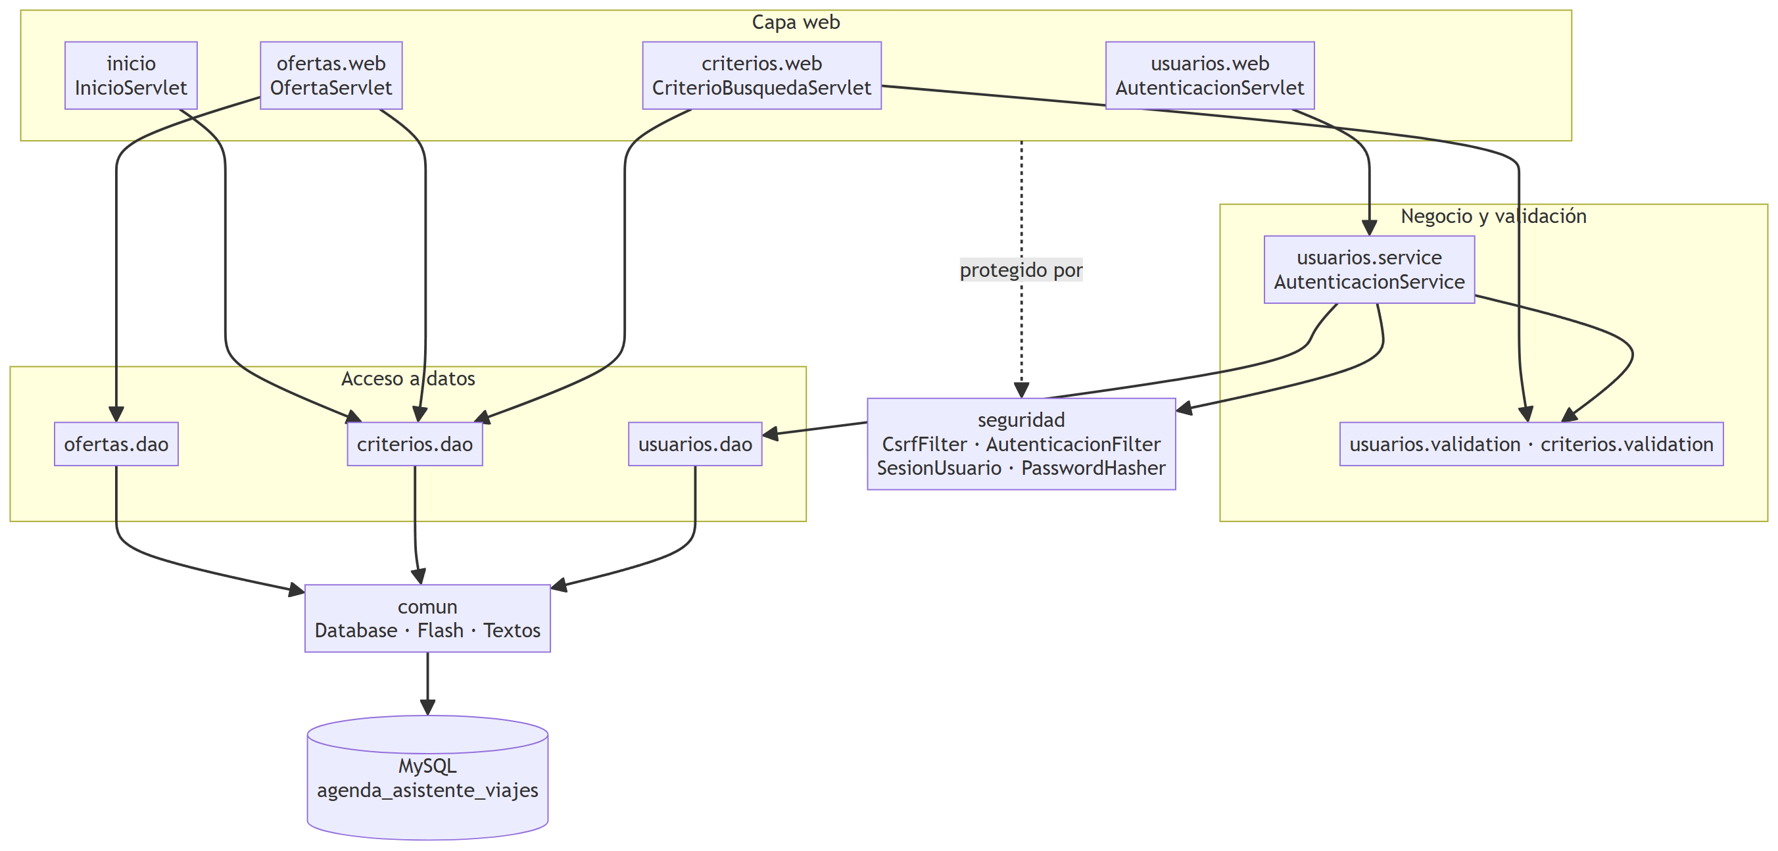
Figura 1. Diagrama de paquetes y dependencias entre capas.
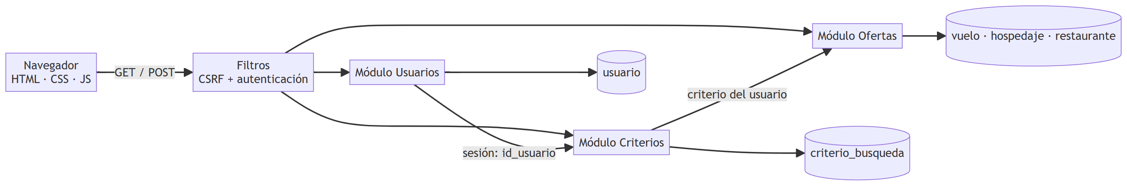
Figura 2. Diagrama de componentes: módulos e integración.
La integración entre módulos ocurre en tres puntos:
- Usuarios → Criterios: el id_usuario de cada criterio sale de la sesión autenticada, no del formulario.
- Criterios → Ofertas: el servlet de ofertas carga el criterio del usuario y busca coincidencias por destino, fechas y precio.
- Seguridad → todos: los filtros protegen las rutas privadas y validan todo POST.
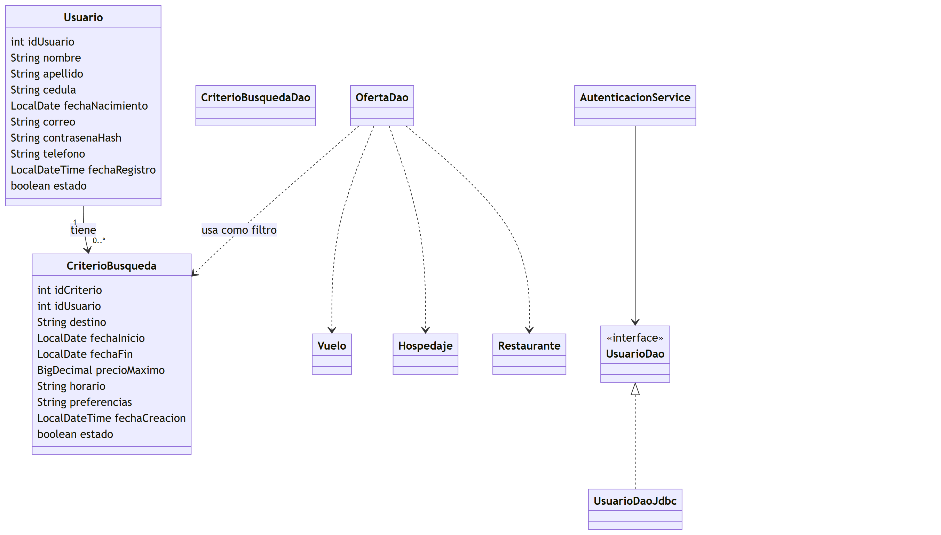
Figura 3. Diagrama de clases del modelo de dominio y su acceso a datos.

5.1 Patrones de diseño
Tabla 3. Patrones de diseño aplicados
Patrón | Dónde se aplica
MVC | JSP (vista), Servlets (controlador), clases model
DAO | UsuarioDao/UsuarioDaoJdbc, CriterioBusquedaDao, OfertaDao
Service | AutenticacionService (probado con un DAO en memoria)
Filtro (Intercepting Filter) | CsrfFilter y AutenticacionFilter
Post/Redirect/Get | Todo POST exitoso redirige; la clase Flash conserva el mensaje
Plantilla de vista | layout/cabecera.jspf y layout/pie.jspf incluidos en cada JSP
Synchronizer token | Token CSRF en sesión y campo oculto _csrf

5.2 Buenas prácticas
- Paquetes con nombres por módulo y por capa; clases con una sola responsabilidad.
- Consultas siempre con PreparedStatement; los comodines % y _ del texto del usuario se escapan.
- Salida de datos en las vistas con <c:out>, que escapa el HTML.
- Validación en el servidor (la que manda) y en el navegador (comodidad).
- Sin credenciales en el código: la conexión se configura con variables de entorno.

6. Modelo de datos
La base de datos es agenda_asistente_viajes. Se usan cinco tablas del SQL original del proyecto. La relación principal es Usuario 1:N Criterio de búsqueda: un usuario puede tener muchos criterios y cada criterio pertenece a un usuario (clave foránea fk_criterio_usuario).
Tabla 4. Tablas utilizadas
Tabla | Uso | Campos principales
usuario | Módulo Usuarios | id_usuario, nombre, apellido, cedula, fecha_nacimiento, correo, contraseña (hash), telefono, fecha_registro, estado
criterio_busqueda | Módulo Criterios | id_criterio, id_usuario, destino, fecha_inicio, fecha_fin, precio_maximo, horario, preferencias, fecha_creacion, estado
vuelo | Módulo Ofertas (lectura) | id_vuelo, origen, destino, fecha_salida, fecha_llegada, precio, aerolinea, disponibilidad, duracion, estado
hospedaje | Módulo Ofertas (lectura) | id_hospedaje, nombre, ubicacion, precio_noche, disponibilidad, calificacion, descripcion, estado
restaurante | Módulo Ofertas (lectura) | id_restaurante, nombre, ubicacion, tipo_comida, precio_promedio, disponibilidad, calificacion, descripcion, estado

Restricciones de criterio_busqueda: precio_maximo ≥ 0 y fecha_fin ≥ fecha_inicio, que la aplicación también valida antes de llegar a la base de datos. Los scripts sql/esquema.sql y sql/datos_demo.sql crean las tablas (sin borrar datos existentes) y cargan los catálogos de demostración; los usuarios no se cargan por script.
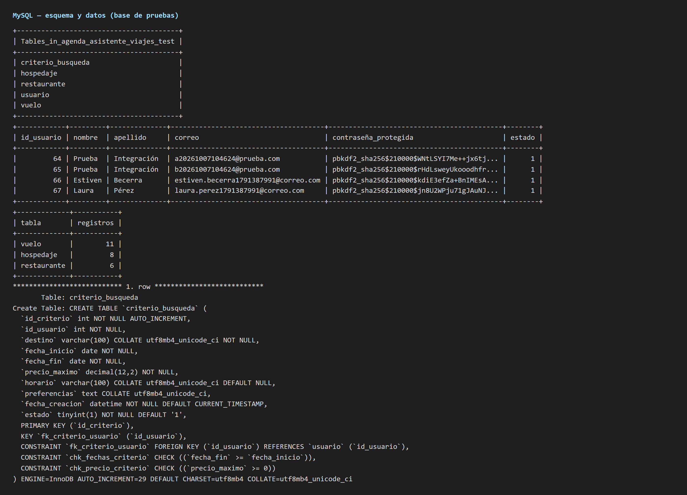
Figura 4. Tablas de la base de datos y contraseñas almacenadas como hash (base de pruebas).

7. Módulos y componentes: entradas y salidas

7.1 Módulo Usuarios
Tabla 5. Componentes del módulo Usuarios
Componente | Entrada | Salida
AutenticacionServlet (/login, /registro, /logout) | GET: nada. POST: campos del formulario y token _csrf | Vista de login o registro; redirección a /inicio o /login
AutenticacionService.registrar | nombre, apellido, cedula, fecha_nacimiento, correo, telefono, contrasena, confirmacion | Errores por campo (vacío = usuario creado con hash)
AutenticacionService.autenticar | correo y contrasena | Usuario autenticado, o vacío si los datos son incorrectos o el usuario está inactivo
UsuarioValidator | Valores del formulario | Errores por campo y usuario con datos normalizados
UsuarioDao / UsuarioDaoJdbc | Correo, cédula o un Usuario | Usuario, existencia (sí/no) o id generado

Reglas: nombre y apellido solo con letras; cédula de 5 a 20 dígitos; fecha de nacimiento anterior a hoy; correo válido y único; teléfono opcional de 7 a 15 dígitos; contraseña de 8 a 72 caracteres con letra y número, confirmada. La cédula y el correo no pueden repetirse.

7.2 Módulo Criterios de búsqueda
Tabla 6. Rutas del módulo Criterios
Método | Ruta | Acción
GET | /criterios | Listado de mis criterios
GET | /criterios/nuevo | Formulario de creación
POST | /criterios/crear | Crea el criterio; el dueño sale de la sesión
GET | /criterios/ver?id=N | Detalle
GET | /criterios/editar?id=N | Formulario de edición
POST | /criterios/actualizar | Actualiza (solo si es del usuario)
POST | /criterios/eliminar | Elimina (solo si es del usuario; nunca por GET)

Tabla 7. Componentes del módulo Criterios
Componente | Entrada | Salida
CriterioBusquedaServlet | GET con id, o POST con campos y token; usuario de la sesión | Vista (listado, formulario o detalle), redirección o error 400/404
CriterioValidator | destino, fecha_inicio, fecha_fin, precio_maximo, horario, preferencias, estado | Errores por campo; modelo normalizado
CriterioBusquedaDao | Ids de criterio y de usuario, o un CriterioBusqueda | Listas, Optional, filas afectadas o id generado

7.3 Módulo Ofertas
Tabla 8. Componentes del módulo Ofertas
Componente | Entrada | Salida
OfertaServlet (GET /ofertas/criterio?id=N) | Id del criterio y usuario de la sesión | Página con vuelos, hospedajes y restaurantes; 404 si el criterio no es del usuario
OfertaDao.buscarVuelos | Un criterio | Hasta 20 vuelos con destino coincidente, salida dentro del rango de fechas, precio ≤ máximo, disponibles y activos
OfertaDao.buscarHospedajes | Un criterio | Hospedajes con ubicación coincidente y precio por noche ≤ máximo
OfertaDao.buscarRestaurantes | Un criterio | Restaurantes con ubicación coincidente y precio promedio ≤ máximo

El destino se compara por contenido y sin distinguir mayúsculas. Los campos horario y preferencias del criterio se guardan, pero no filtran las ofertas porque las tablas de ofertas no tienen un campo equivalente.

8. Seguridad
Tabla 9. Mecanismos de seguridad
Riesgo | Mecanismo
Contraseñas expuestas | PBKDF2-HMAC-SHA256 con 210.000 iteraciones y sal aleatoria; nunca se guardan en claro
Acceso sin iniciar sesión | Filtro de autenticación en /inicio, /criterios/* y /ofertas/*
Ver o modificar datos de otro usuario | Toda consulta incluye el id_usuario de la sesión; si no coincide, respuesta 404
CSRF | Token aleatorio por sesión; todo POST sin token válido recibe 403
Eliminar con un enlace | La eliminación solo existe por POST; un GET responde 404
Inyección SQL | PreparedStatement en todas las consultas; comodines de LIKE escapados
XSS | Salida con <c:out> en las vistas
Fijación de sesión | Cambio del id de sesión y del token al iniciar sesión
Enumeración de cuentas | Mensaje único «Correo o contraseña incorrectos»
Cookies y caché | Cookie HttpOnly; Cache-Control: no-store en páginas privadas

Límites conocidos: no hay bloqueo por intentos fallidos, recuperación de contraseña, verificación de correo ni roles; la cookie no es Secure porque el entorno de desarrollo usa HTTP (en producción debe usarse HTTPS).

9. Mapa de navegación
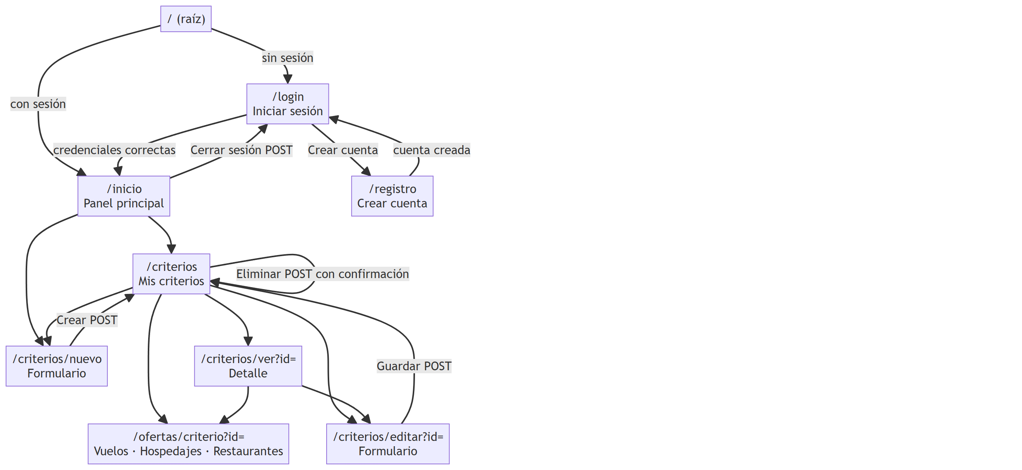
Figura 5. Mapa de navegación de la aplicación.

10. Configuración de servidores y base de datos
Tabla 10. Entorno de desarrollo y pruebas
Elemento | Valor
Sistema operativo | Windows 11
JDK | OpenJDK 17.0.10 (Microsoft Build)
Maven | Apache Maven 3.9.9
Servidor de aplicaciones | Apache Tomcat 10.1.41 (puerto 8080); Tomcat 9 no sirve porque usa javax.*
Base de datos | MySQL 8.4.3 (incluido en Laragon), puerto 3306
Ambiente de desarrollo | Base agenda_asistente_viajes
Ambiente de pruebas | Base agenda_asistente_viajes_test, creada por las pruebas con el mismo esquema

Variables de entorno de la aplicación (no se guardan contraseñas en el repositorio):
Variable | Valor por defecto | Descripción
DB_URL | jdbc:mysql://localhost:3306/agenda_asistente_viajes?serverTimezone=UTC | URL JDBC
DB_USER | root | Usuario de MySQL
DB_PASSWORD | (vacío) | Contraseña de MySQL

Pasos para ejecutarla:
- Iniciar MySQL y ejecutar sql/esquema.sql (y, opcionalmente, sql/datos_demo.sql una sola vez).
- Definir DB_USER y DB_PASSWORD si no se usa root sin contraseña, y reiniciar Tomcat para que las lea.
- Construir con «mvn clean package»; esto ejecuta las pruebas y genera target/criterio-busqueda-servlets.war.
- Copiar el WAR a la carpeta webapps de Tomcat 10.1 y arrancarlo.
- Abrir http://localhost:8080/criterio-busqueda-servlets/ y crear una cuenta desde «Crear cuenta».

11. Pruebas y resultados
Se aplicaron tres niveles de prueba. Fecha de ejecución: 7 de octubre de 2026.

11.1 Pruebas unitarias y de integración con JUnit
Comando: mvn clean package. Resultado: 42 pruebas, 0 fallos, 0 errores, 0 omitidas (28 unitarias y 14 de integración con MySQL). Las de integración usan la base agenda_asistente_viajes_test y nunca tocan la base real.
Tabla 11. Pruebas JUnit por módulo
Módulo | Clase de prueba | Tipo | Pruebas
Usuarios | UsuarioValidatorTest | Unitaria | 6
Usuarios | AutenticacionServiceTest | Unitaria (DAO en memoria) | 6
Usuarios | UsuarioDaoJdbcTest | Integración (MySQL) | 3
Criterios | CriterioValidatorTest | Unitaria | 6
Criterios | CriterioBusquedaDaoTest | Integración (MySQL) | 5
Ofertas | OfertaDaoTest | Integración (MySQL) | 6
Ofertas | VueloTest | Unitaria | 2
Seguridad | PasswordHasherTest | Unitaria | 5
Común | TextosTest | Unitaria | 3
Total |  |  | 42

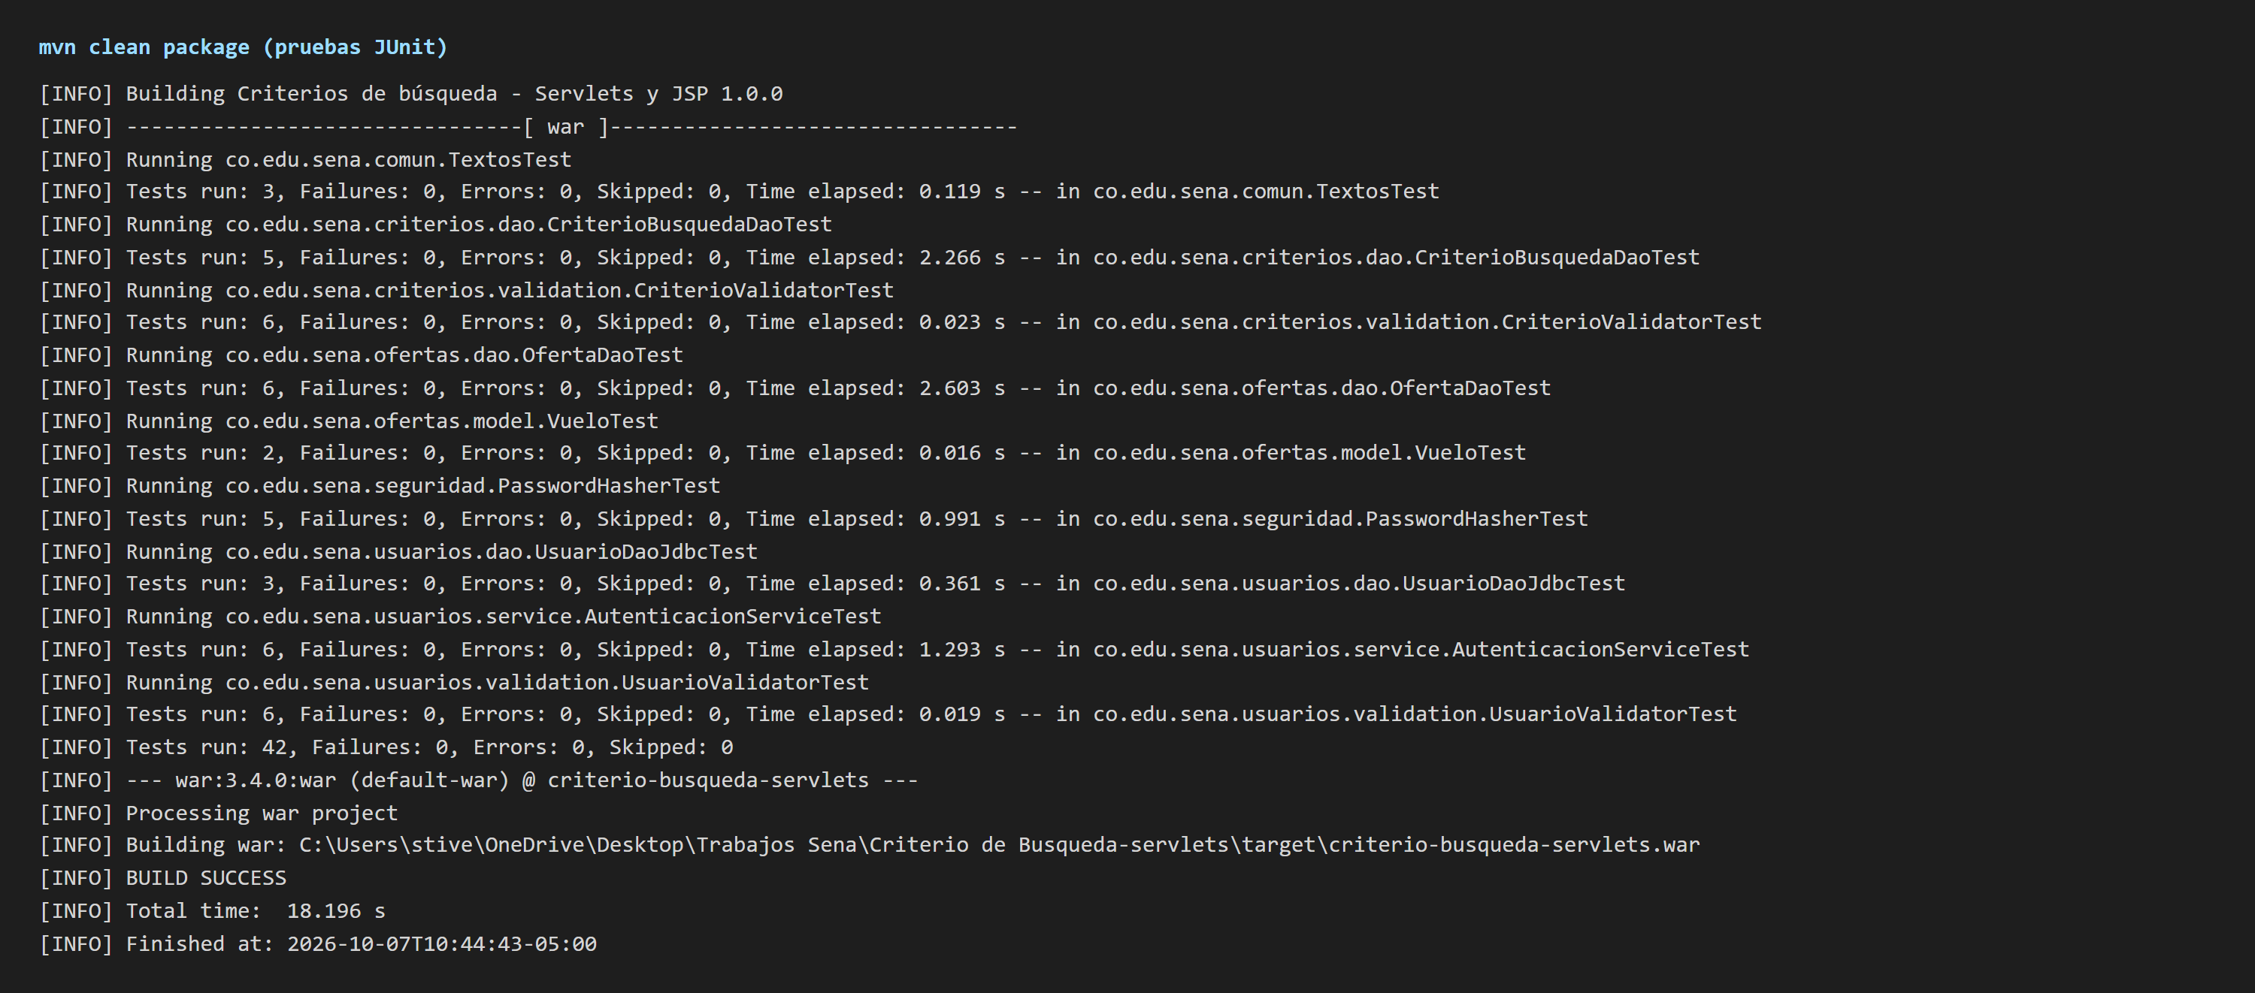
Figura 6. Resultado de «mvn clean package»: 42 pruebas sin fallos y WAR generado.

11.2 Pruebas de integración HTTP
El script scripts/prueba-integracion.ps1 recorre la aplicación desplegada en Tomcat con dos usuarios: registro, inicio de sesión, CRUD de criterios, ofertas, aislamiento entre usuarios, eliminación segura y cierre de sesión. Resultado: 22 de 22 comprobaciones superadas.
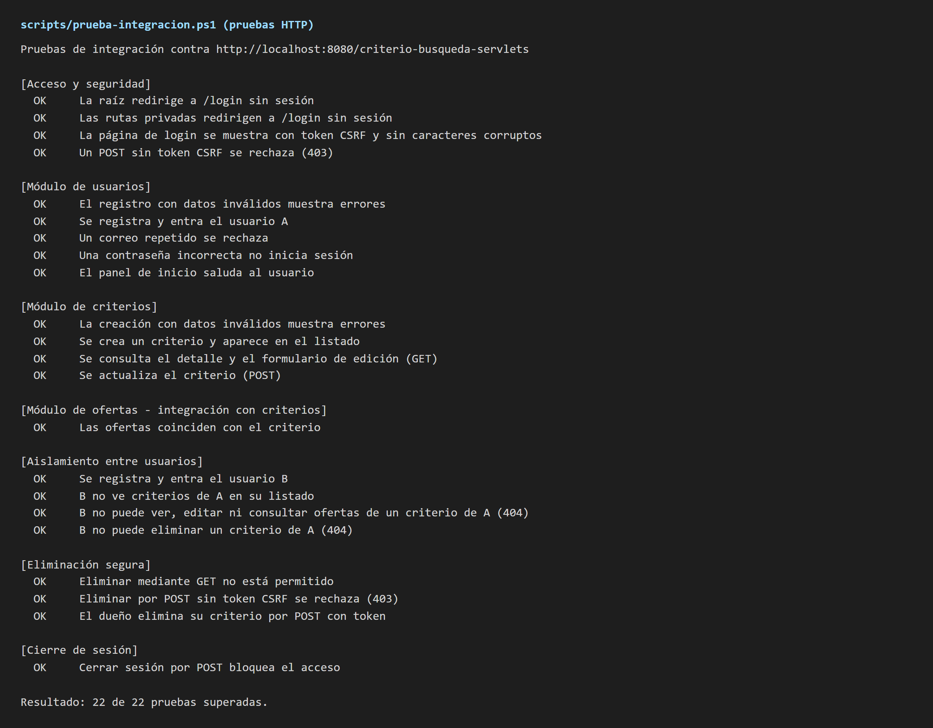
Figura 7. Resultado del script de pruebas HTTP.

11.3 Prueba manual en navegador
Se recorrió el flujo completo en Google Chrome (registro, inicio de sesión, CRUD de criterios, ofertas y accesos denegados). Las capturas de la sección 12 se generaron con un script de Playwright que controla ese navegador.

11.4 Defectos encontrados y corregidos
Tabla 12. Defectos detectados durante las pruebas
# | Defecto | Corrección | Cómo se evita que reaparezca
1 | «No suitable driver found»: la versión anterior del CRUD no conectaba a MySQL dentro de Tomcat. | La clase Database carga el controlador JDBC explícitamente. | Todo el script HTTP necesita conexión real.
2 | Menú y pie con caracteres corruptos (Ã³): los fragmentos .jspf no se leían como UTF-8. | page-encoding UTF-8 en web.xml. | El script HTTP comprueba que no haya caracteres corruptos.
3 | Las horas de los vuelos salían 5 horas antes por la zona horaria del controlador JDBC. | Leer DATETIME con getObject(…, LocalDateTime.class). | Prueba de OfertaDaoTest (se comprobó que falla con el código anterior).
4 | El pie de página quedaba pegado al borde izquierdo. | Estilo CSS que lo alinea con el contenido. | Revisión visual.

11.5 Alcance y límites de las pruebas
- El JavaScript se probó manualmente; no hay pruebas automáticas de navegador.
- Los servlets se prueban mediante el script HTTP, no con pruebas unitarias con simulación de solicitudes.
- Solo se verificó con Java 17 y con Tomcat ejecutado desde su carpeta (no como servicio de Windows).

12. Evidencia de funcionamiento (capturas de pantalla)
Las capturas se tomaron con la aplicación desplegada en Tomcat 10.1 y la base de datos de pruebas.
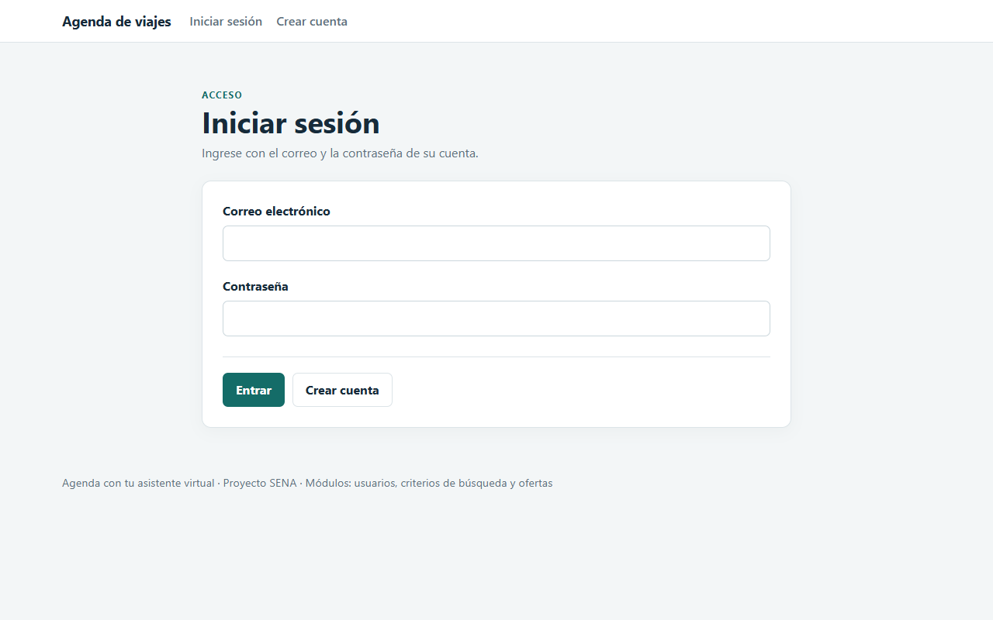
Figura 8. Pantalla de inicio de sesión.
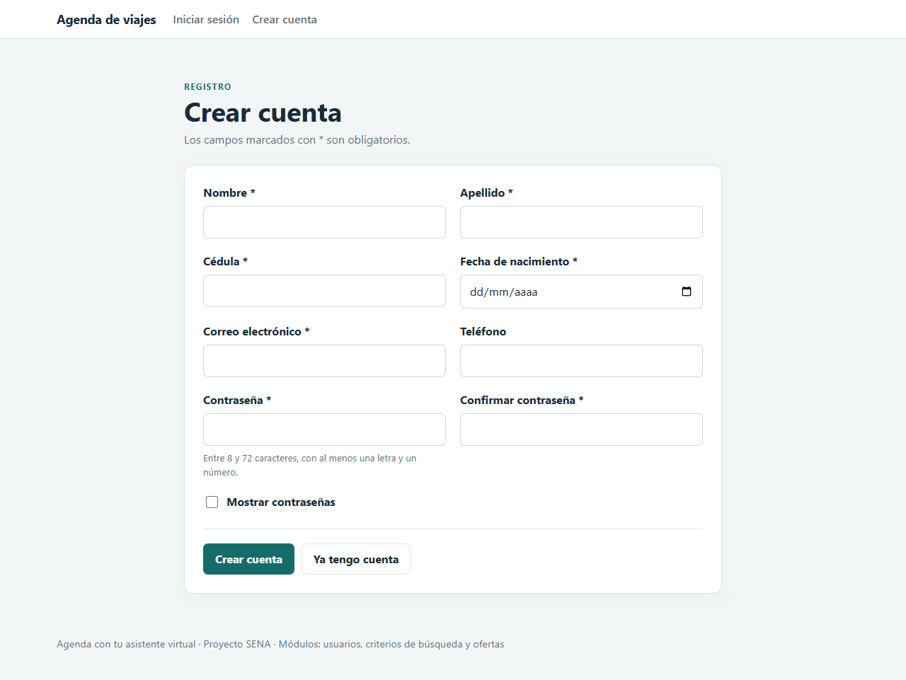
Figura 9. Formulario de registro de usuario.
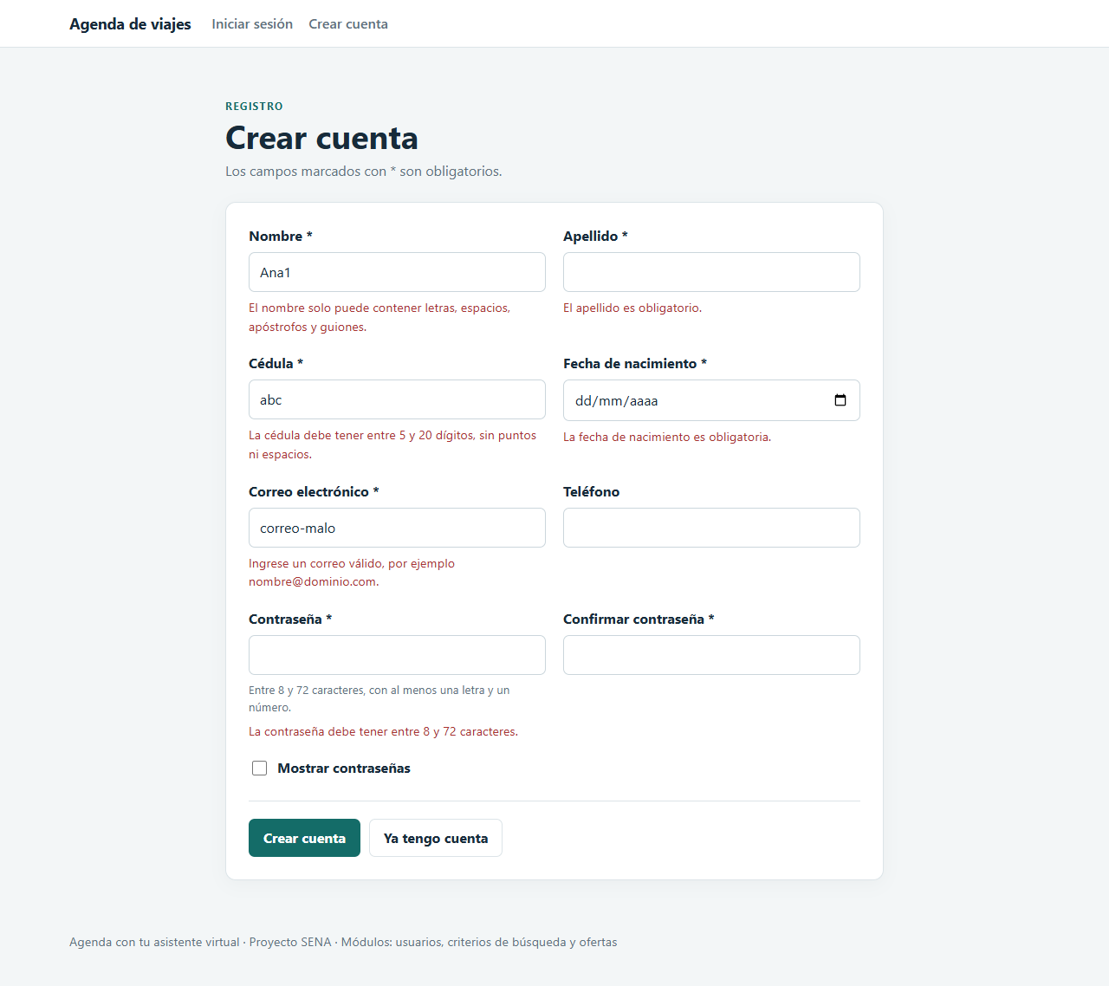
Figura 10. Registro con datos inválidos: el servidor muestra un mensaje por campo.
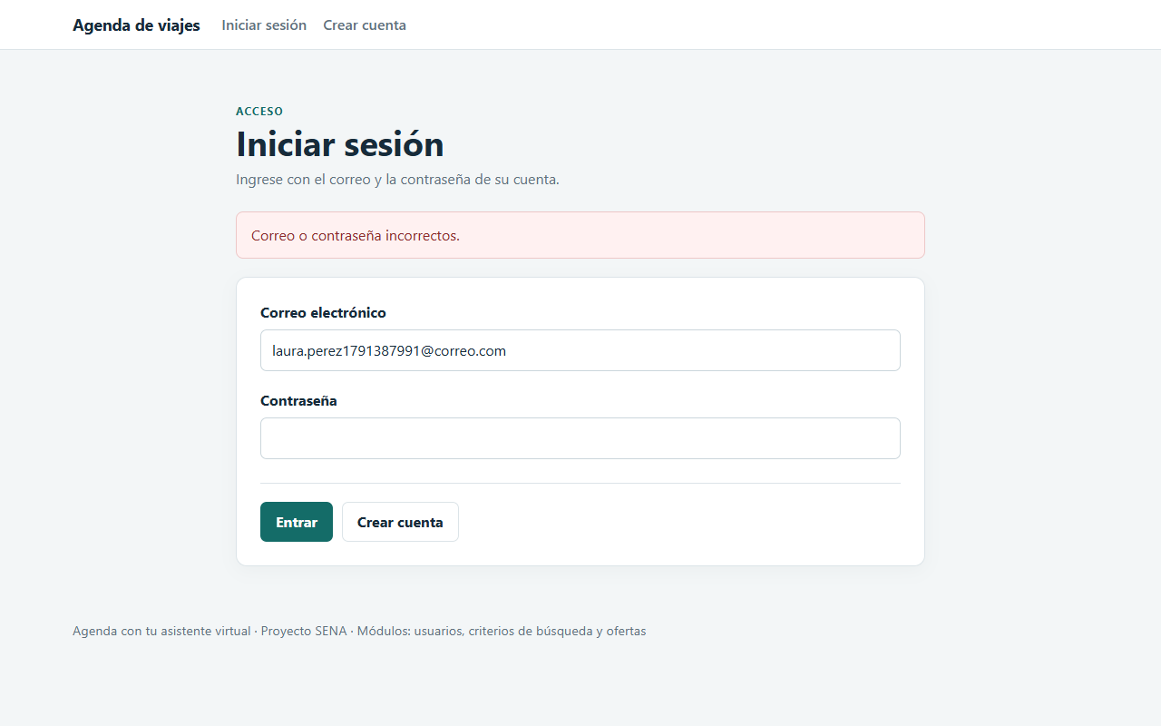
Figura 11. Inicio de sesión con contraseña incorrecta.
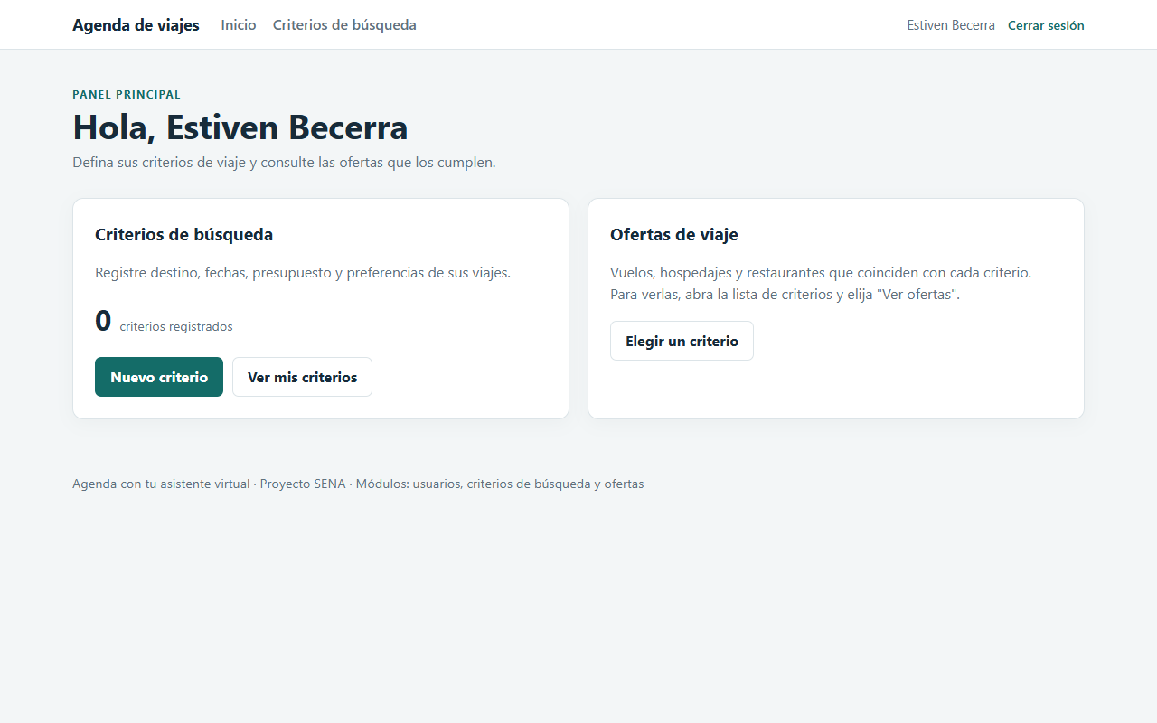
Figura 12. Panel principal tras iniciar sesión.
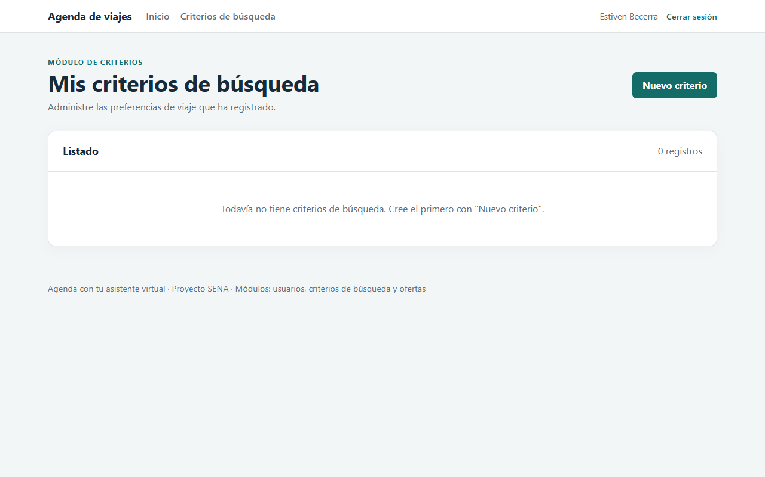
Figura 13. Listado de criterios de un usuario nuevo (sin registros).
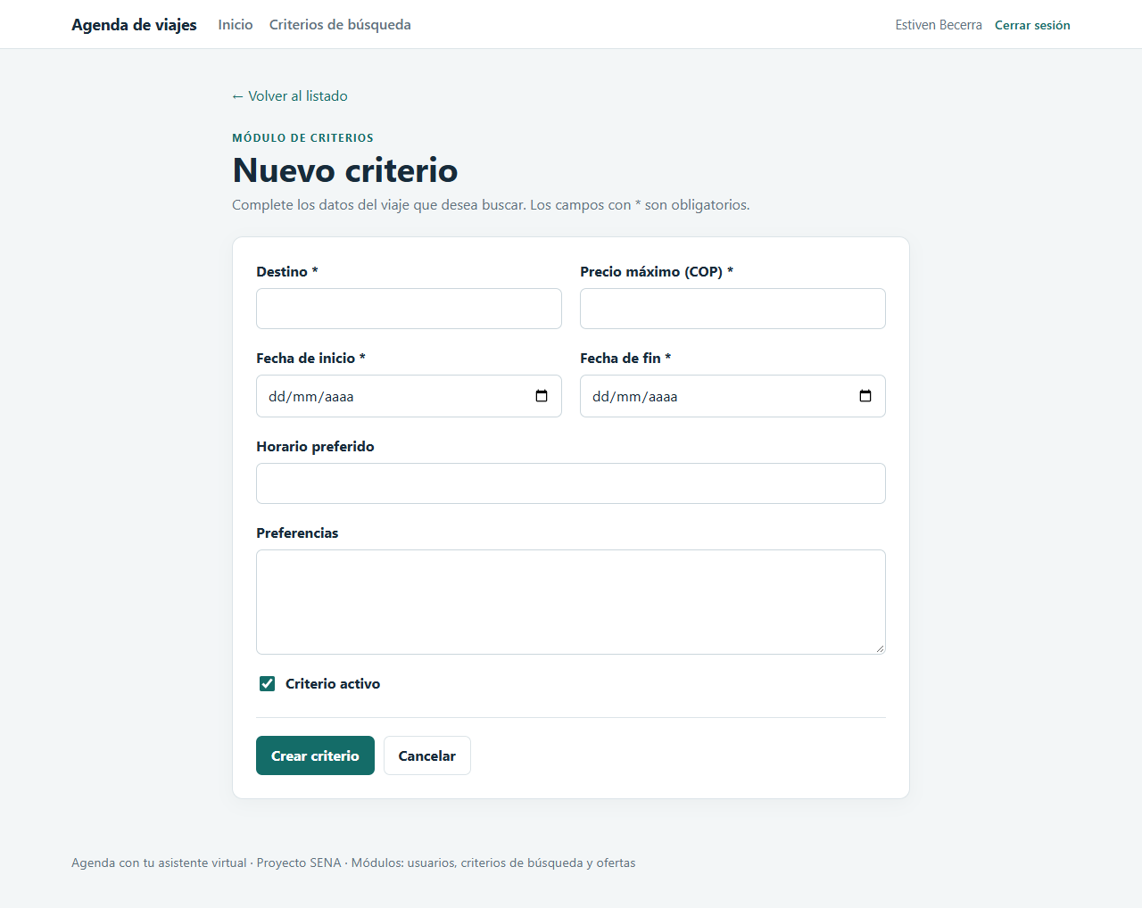
Figura 14. Formulario de nuevo criterio de búsqueda (método POST).
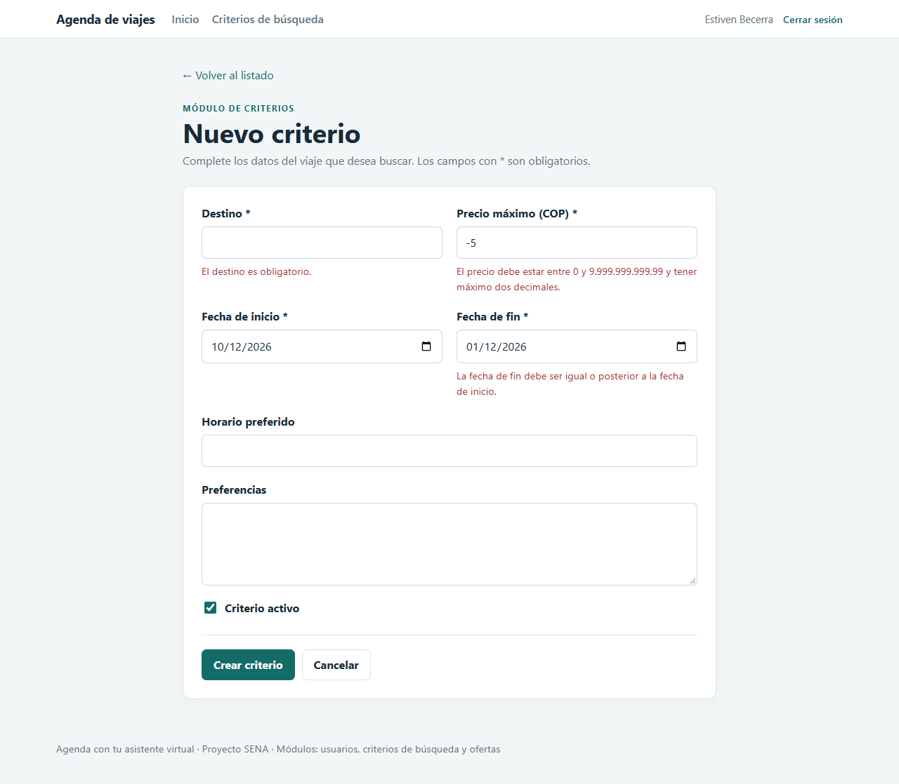
Figura 15. Validación del criterio: destino vacío, precio negativo y fechas invertidas.
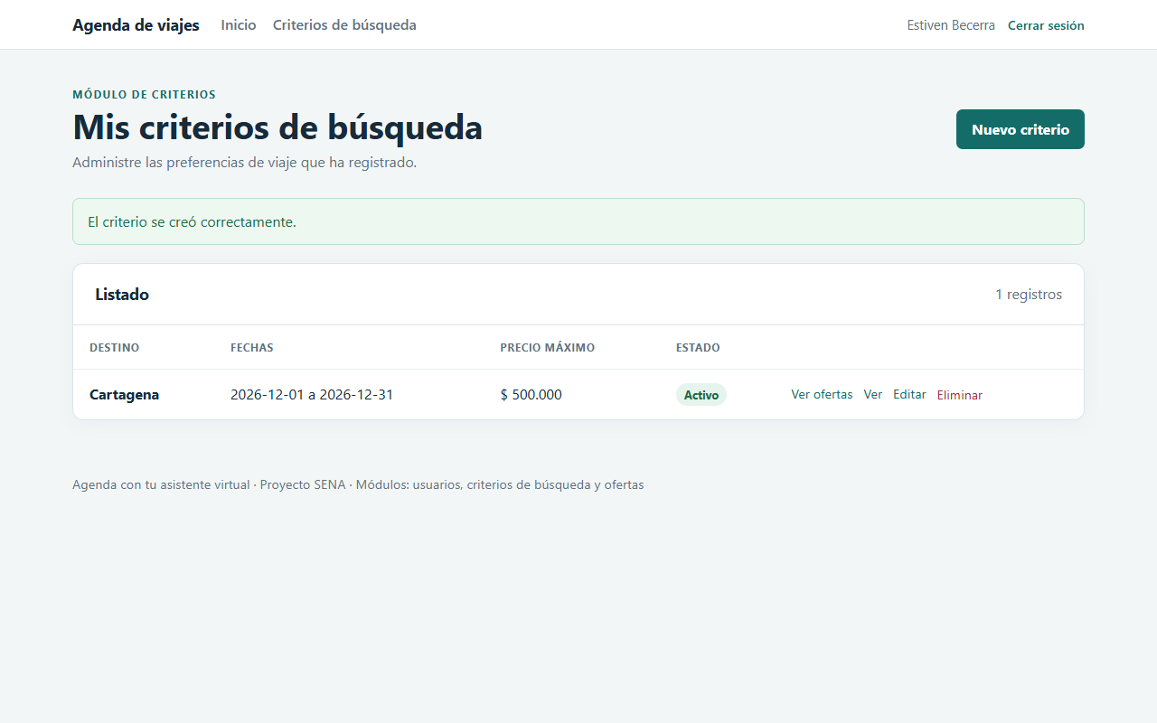
Figura 16. Criterio creado: mensaje de éxito y listado con acciones.
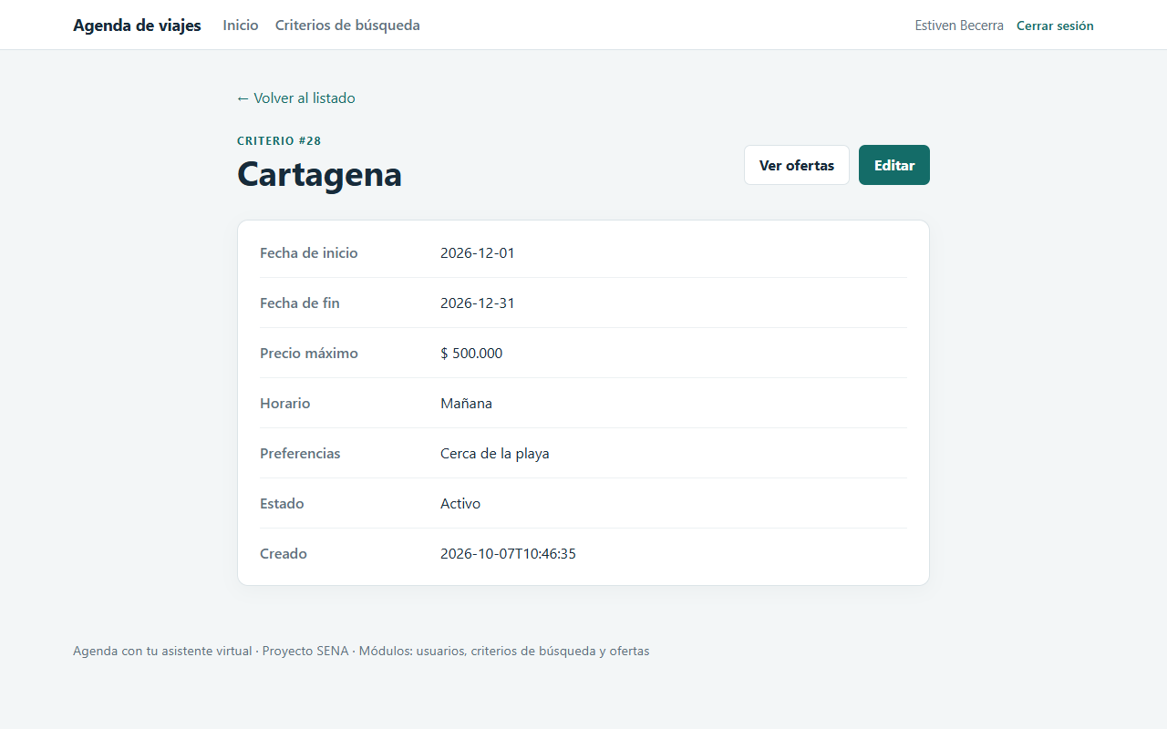
Figura 17. Detalle de un criterio (método GET).
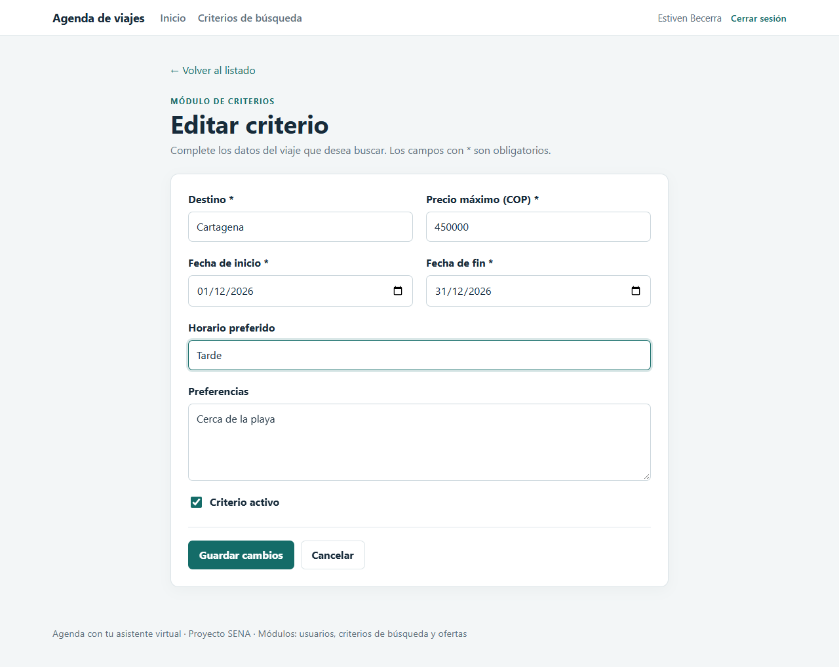
Figura 18. Formulario de edición con los datos cargados.
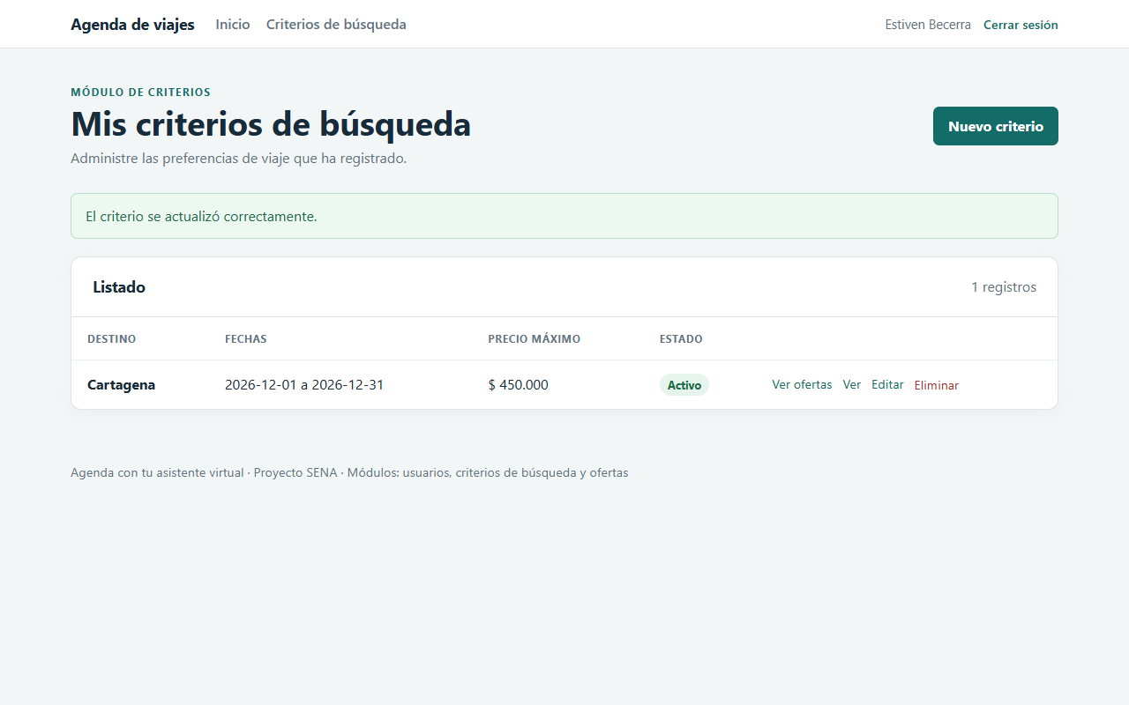
Figura 19. Criterio actualizado correctamente.
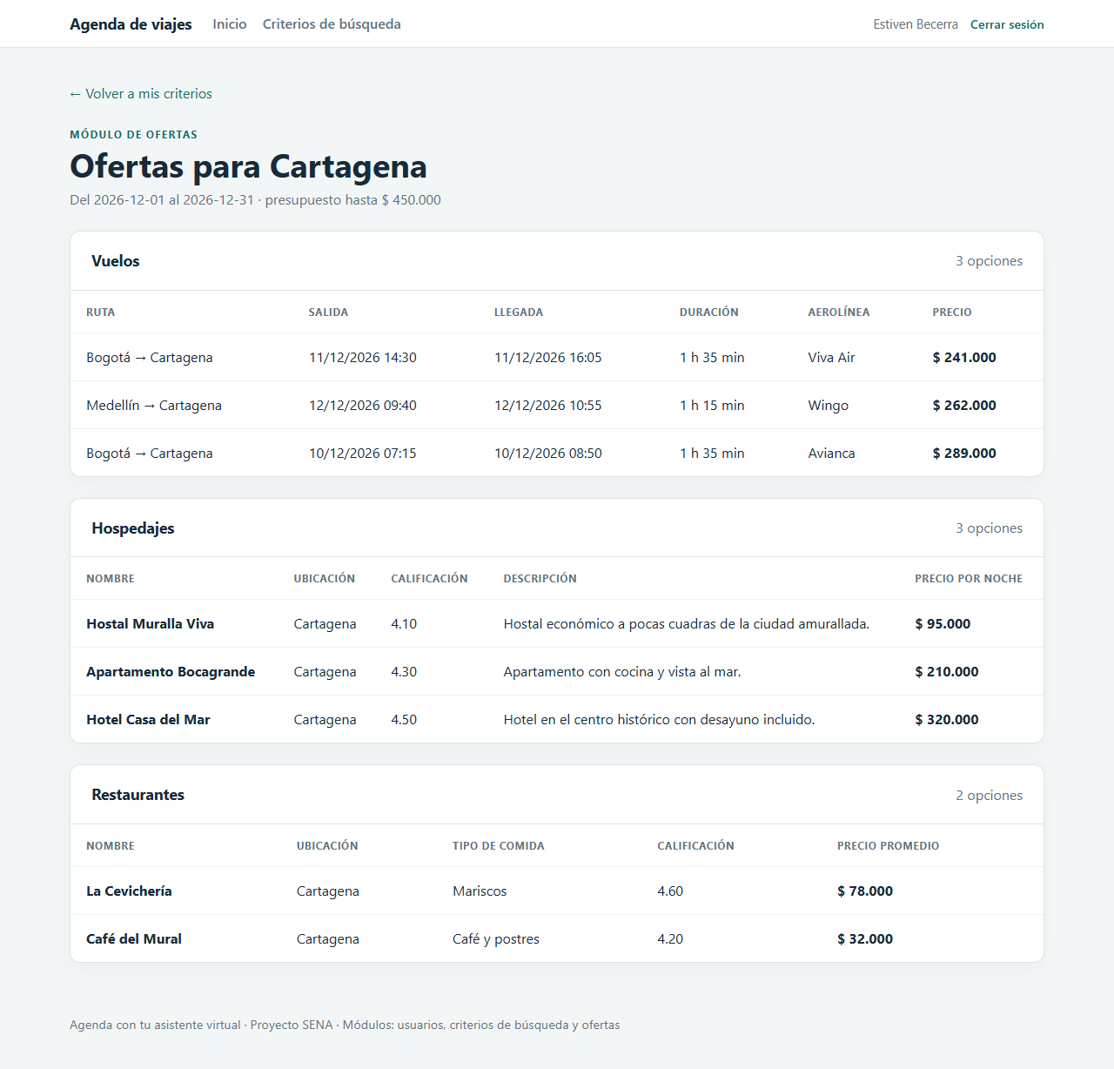
Figura 20. Módulo de ofertas: vuelos, hospedajes y restaurantes que cumplen el criterio.
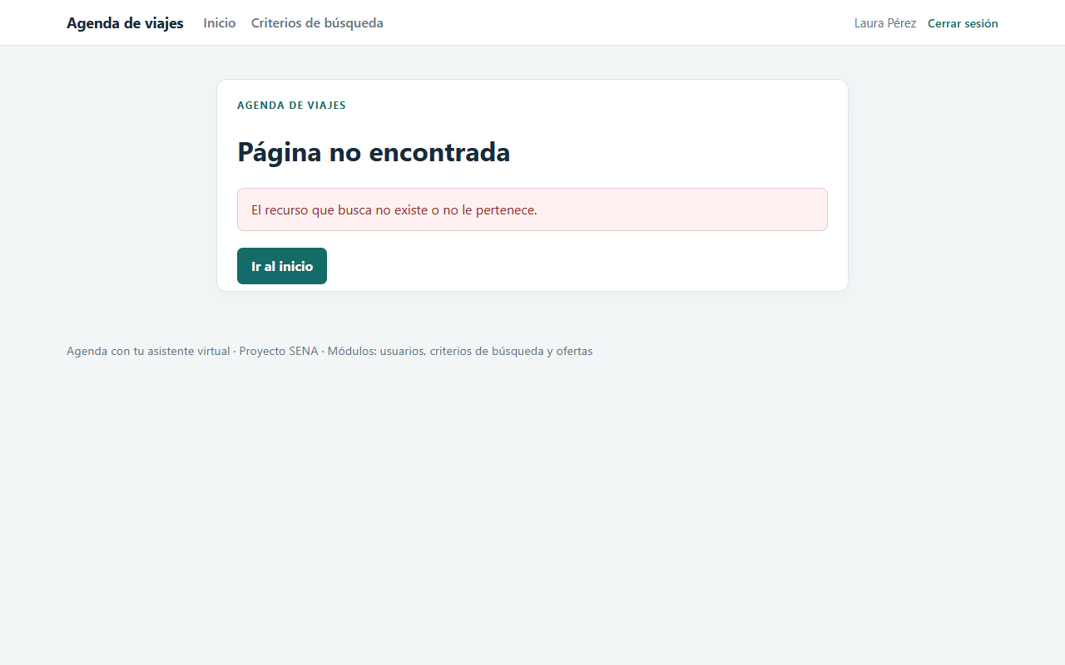
Figura 21. Otro usuario intenta abrir un criterio ajeno: respuesta 404.
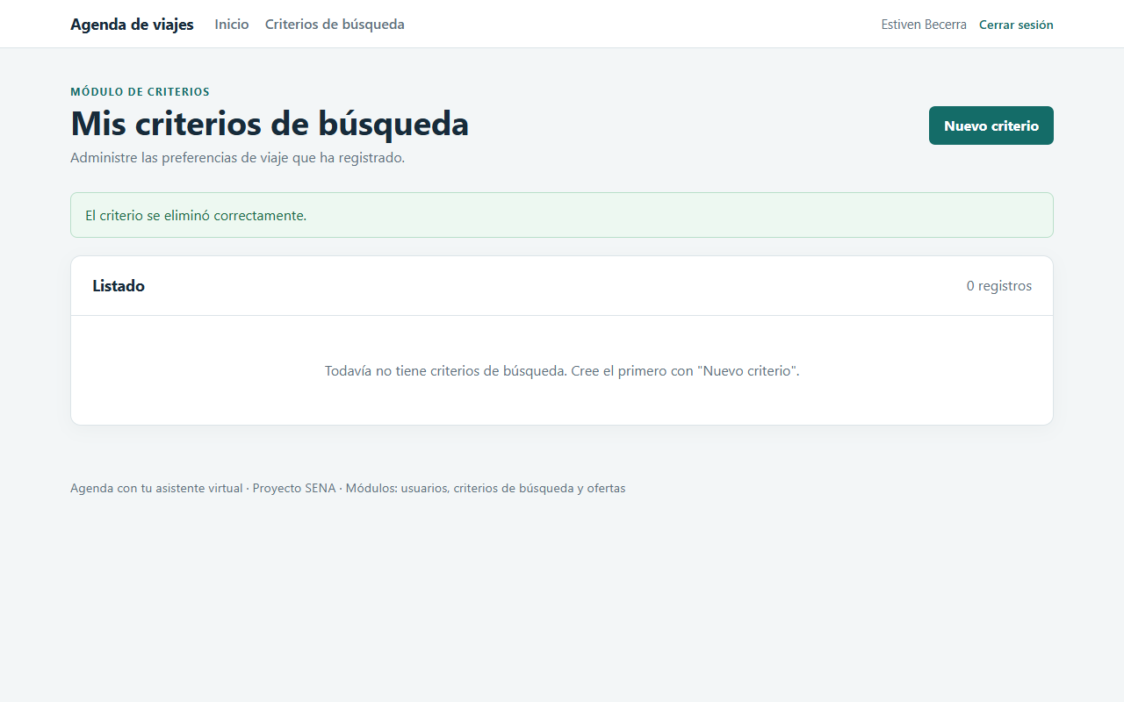
Figura 22. Criterio eliminado por su dueño mediante POST con confirmación.

13. Control de versiones
El código se versiona con Git y se publica en GitHub, en un repositorio independiente del proyecto Laravel de la evidencia anterior.
https://github.com/stivengonzalez0422-code/criterio-busqueda-servlets
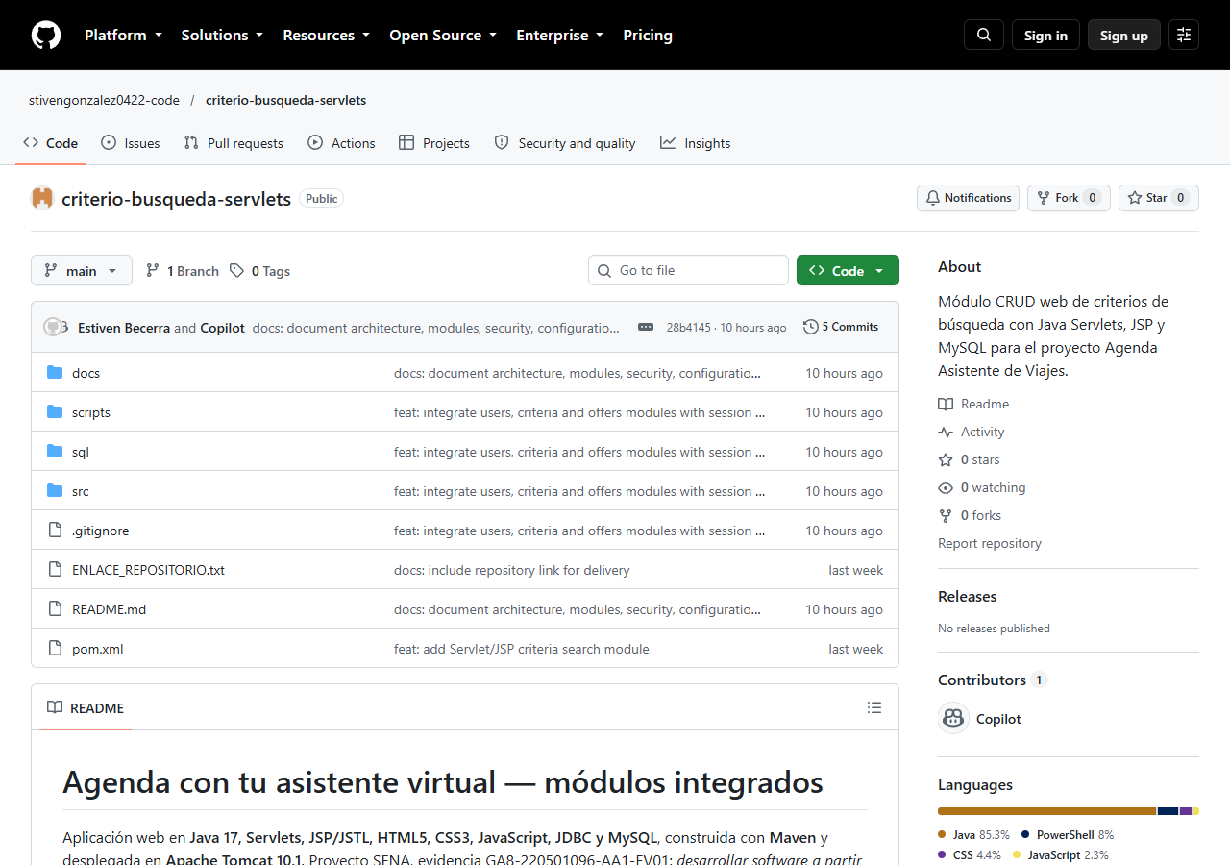
Figura 23. Repositorio público en GitHub.
Tabla 13. Historial de commits
Commit | Fecha | Mensaje
02c0428 | 2026-09-27 | feat: add Servlet/JSP criteria search module
4090ce9 | 2026-09-27 | docs: clarify criterion deletion behavior
a548fb6 | 2026-09-27 | docs: include repository link for delivery
a573598 | 2026-10-07 | feat: integrate users, criteria and offers modules with session security
28b4145 | 2026-10-07 | docs: document architecture, modules, security, configuration and tests

No se versionan contraseñas, el archivo .env ni las dependencias descargadas (carpeta target/ ignorada).

14. Despliegue, URLs y ejecutables
La aplicación se despliega en Apache Tomcat 10.1 local. No existe un servidor público: las URLs funcionan en el equipo donde se ejecuta Tomcat.
Tabla 14. URLs de los módulos desplegados
Módulo | URL (base: http://localhost:8080/criterio-busqueda-servlets)
Entrada | / (redirige a /inicio o /login)
Usuarios | /login, /registro, /logout (solo POST)
Panel | /inicio
Criterios de búsqueda | /criterios, /criterios/nuevo, /criterios/ver?id=N, /criterios/editar?id=N
Ofertas | /ofertas/criterio?id=N

Tabla 15. Ejecutables entregados
Ejecutable | Descripción
ejecutables/criterio-busqueda-servlets.war | Aplicación empaquetada para copiar en webapps de Tomcat 10.1
scripts/prueba-integracion.ps1 | Prueba HTTP de extremo a extremo

15. Cumplimiento de los entregables de la evidencia
Tabla 16. Relación con los entregables de la guía
Entregable de la guía | Dónde se cumple
Codificar cada módulo y documentar por módulo y componente (datos de entrada y salida) | Sección 7 y docs/modulos.md
Repositorio de control de versiones y entrega del código fuente | Sección 13; código en el ZIP y en GitHub
Pruebas unitarias de cada módulo e informe de resultados | Sección 11
Documentar configuraciones de servidores y bases de datos y los ambientes de desarrollo y pruebas | Sección 10 y docs/configuracion.md
URLs donde se han desplegado los módulos | Sección 14
Archivos ejecutables | Sección 14; carpeta ejecutables/
Diagramas de clases, paquetes y componentes; capas; patrones; librerías; mapa de navegación; seguridad | Secciones 5, 8 y 9

16. Limitaciones y trabajo futuro
- Los catálogos de vuelos, hospedajes y restaurantes son de demostración; falta un módulo para administrarlos.
- Los campos horario y preferencias del criterio no filtran las ofertas.
- Las reservas, los pagos y las tablas puente del modelo original (criterio_vuelo, etc.) no se implementaron.
- Seguridad: falta bloqueo por intentos fallidos, recuperación de contraseña y roles.
- No hay un despliegue público; sería necesario un servidor con Tomcat y MySQL accesible.

17. Conclusiones
Se logró integrar tres módulos en una sola aplicación web con Servlets y JSP: el usuario autenticado es el dueño de sus criterios y cada criterio se convierte en una búsqueda de ofertas. La aplicación valida los datos, protege las contraseñas y las operaciones de escritura, y se probó con 42 pruebas JUnit y 22 comprobaciones HTTP. Durante la verificación se encontraron y corrigieron cuatro defectos que las pruebas iniciales no cubrían, lo que muestra el valor de probar la aplicación desplegada y revisarla en el navegador, además de las pruebas unitarias.

